Co je to vypravování?

Vypravování je prozaický slohový útvar. Podstatou vypravování je vystihnout děj, příběh tak, aby si ho čtenář, posluchač dovedl představit. Vypravování má tedy děj buď skutečný, nebo smyšlený.

Vypravování může obsahovat monology (samomluvu), dialogy (rozhovory více postav), řeč přímou a nepřímou. Pokud při vyprávění nepoužijeme přímou řeč, jedná se o takzvaný popisný děj, nikoliv o klasické vypravování. Ve vypravování můžeme použít čtyři různé formy, když mluvíme sami o sobě jako o jednotlivci (já = ich-forma), když mluvíme o nás jako o skupiny (my = wir-forma), když mluvíme o někom jiném = forma nezávislého pozorovatele (on = er-forma) a když mluvíme k někomu (ty = du-forma).

Základní rozvržení vypravování obsahuje tři části a to úvod, stať, závěr. V úvodu seznámíme čtenáře s dějem. Ve stati převyprávíme hlavní události děje a události, které z nich vyplývají. A v závěru vytvoříme rozuzlení, případně vyvodíme poučení. Při psaní vyprávění je dobré vytvořit si postup či základní osnovu, nejčastěji o pěti bodech, o kterou se můžeme opřít, abychom se do příběhu nezamotali. Je dobré pojmenovat si tuto osnovu vlastními slovy jako názvy odstavců, kapitol. Nejčastěji využívaná osnova vypadá následovně:

1. Úvod (expozice) – znamená celkové uvedení do příběhu, základní charakteristika prostředí a postav.
2. Zápletka (kolize) – hlavní myšlenka (problém) textu. V závěru je většinou vyřešena, nebo je nechán volný konec, který si čtenář může domyslet sám.
3. Vyvrcholení (krize) – největší a často nejzajímavější – zde dochází k největšímu napětí.
4. Rozuzlení (peripetie) – uklidnění situace.
5. Závěr (katarze) – obsahuje celkové shrnutí textu, vyvození hlavních tezí apod.

Vypravování se vyskytuje v mnoha žánrech například pověst, pohádka, fantasy, detektivní román, humoristická povídka, romantická novela. Vypravování je jedním ze základních slohových útvarů ve školách, můžeme jej použít v umělecké literatuře jako základ epických děl - povídek, románů, pověstí; s vypravováním se běžně setkáváme v rádiu či v televizi, ale také při obyčejných hovorech s rodinou a kamarády – využíváme je jako prosté vyprávění událostí či zážitků; v publicistice vypravování můžeme najít jako součást fejetonů či reportáží; a v odborných pracích se vyskytuje jako životopis významné osobnosti nebo vylíčení historické události.

Ve vypravování můžeme použít různé časové posloupnosti. Nejznámější je chronologická posloupnost, kdy autor vyjadřuje události, jak se staly po sobě. Dále se může při vyprávění vyskytnout retrospektivní posloupnost, rámcová posloupnost, paralelní posloupnost, roztříštění posloupnost či mozaikovitá kompozice. O retrospektivní posloupnosti můžeme zjednodušeně říci, že posloupnost je zpětná, autor ze začátku odhalí konec a v průběhu knihy nás seznamuje s událostmi, jak se odehrály, zatímco čtenář už ví, jak příběh dopadne. Pokud dílo obsahuje více příběhů, které jsou složeny do hlavního děje, jedná se o rámcovou posloupnost; a seznamuje-li se čtenář s více časovými rovinami najednou, tak jde o paralelní posloupnost. S roztříštěnou posloupností se setkáme, když se v díle prolínají časové a místní roviny. A pokud se ze střípků příběhů postupně vytváří jednolitý děj, který začíná dávat smysl, pak se setkáváme s mozaikovitou kompozicí.

Úkol 1

1. **Na základě odborného textu napište do pyramidy odpovědi na následující otázky:**

* Co je to vypravování?
* Jaká se využívá řeč?
* Jaké je základní rozvržení vypravování?
* Které formy využíváme při vypravování?
* Kde se setkáme s vypravováním?
* Jaké časové posloupnosti používáme při vypravování?

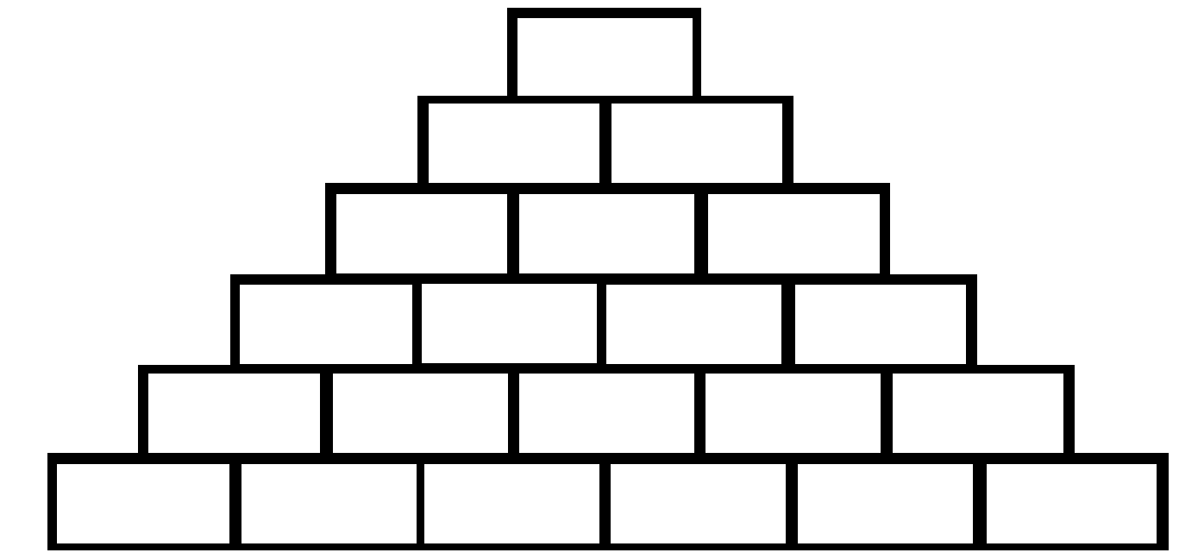

Úkol 2

**Zkuste odpovědět na následující otázky:**

1. Co vyplývá z odborného textu o přímé řeči?

2. V jakých žánrech můžeme použít vyprávění? Uveďte alespoň 10 příkladů. Nápovědu hledejte v odborném textu.

3. Jaké slohové útvary obvykle obsahuje román, kromě vyprávění? Odpověď zkuste najít ve svých vědomostech.

4. Co je to kompozice? V textu hledejte synonymum.

5. Jaký je dle odborného textu rozdíl mezi rozvržením textu a osnovou?

6. Charakterizujte popisný děj. Odpověď hledejte v odborném textu.

7. Jaké jsou rozdíly mezi epickými a lyrickými díly? Zkuste odpovědět na základě získaných vědomostí, kdybyste si přece jenom nevěděli rady, nápovědu můžete najít v odborném textu.

8. Co si pamatujete o odborných pracích? (Základní údaje, alespoň 3 + výskyt a využití) Odpověď v odborném textu nehledejte.

9. V jakém dalším slohovém útvaru se podle vás používá pětibodové rozvržení textu – expozice, kolize, krize, peripetie, katarze? Odpověď najděte ve svých vědomostech.

10. Proč je dobré vytvořit základní osnovu? Zkuste odpovědět vlastními slovy.

Úkol 3

*V obálkách dostanete příběh.*

1. **Tento příběh je celý zpřeházený, seskládejte ho tak, aby byly události nejprve v chronologické posloupnosti a následně retrospektivní posloupnosti.**

„Pojď se podívat na ty krásné zákusky.“

Celé dnešní odpoledne jsem strávil na policejní stanici.

Já jsem venku hlídal kola.

Když jsem se vrátil ven, moje kolo už tam nebylo.

Najednou se zevnitř ozvalo:

Nevěřili byste, co se mi přihodilo.

Policisté nakonec kolo našli a zloděje zatkli.

Poslechl jsem bratra a šel se podívat.

Přijeli jsme do cukrárny a bratr se sestrou se vydali dovnitř.

Ráno jsem si se svými sourozenci vyjel na kole do města.

Výletní odpoledne

1. **Sestavte příběhu osnovu. Pozor na osnovu retrospektivního příběhu!**

**ZÁPLETKA ZATČENÍ ZLODĚJE A NÁVRAT KOLA**

**VYVRCHOLENÍ ROZHODNUTÍ PRO CYKLISTICKÝ VÝLET**

**ÚVOD PŘÍJEZD DO CUKRÁRNY A HLÍDÁNÍ KOL**

**ZÁVĚR KRÁDEŽ KOLA**

**ROZUZLENÍ VÝSLECH NA POLICII**

Úkol 4

1. **Doplňte daná slova do textu:**

krku, stiskla, okno, určitě, uskladnění, kilometry, blížili, pomalu, klíč, odsunula, dech, hodiny

1. **Vymyslete nadpis pro dané vypravování.**

**________________________________**

1. **Napište osnovu textu:**

1. __________________

2. __________________

3. __________________

4. __________________

…………………………….

Bydlíme v malé vesničce vzdálené dva …………………… od chalupy, kde žil náš děda. Dědovo stavení využíváme hlavně k ………………… ovoce a zeleniny.

Jednoho letního večera jsem s bratrem měla dojet pro brambory. Vzali jsme si kárku a spěchali jsme, abychom byli brzy zpátky. Když jsme se …………. k chalupě, byla už téměř tma. Najednou se mi zdálo, že vidím v okně nějaký záblesk. Zastavila jsem se a upřeně jsem pozorovala ………… Bratr už také stál a otočil se ke mně: „Vidíš to světlo?“

„Někdo tam ………… je a svítí si baterkou,“ zašeptala jsem. Bratr neváhal: „Přece ho nenecháme krást? Musíme se tam podívat.“

Kárku jsme nechali v příkopu a .............. se blížili k chalupě. Záblesky v okně se ještě několikrát objevily. U vrat jsme zjistili, že chybí visací zámek. K zamčení je užita jen zvláštní petlice. Opatrně jsem vsunula do zámku .......... a otáčela jím tak, aby se petlice ............ a nevydala žádný zvuk. Podařilo se. ……………. jsem kliku a tichounce otvírala vrata. Oba jsme vklouzli do průjezdu a zůstali přikrčeni u stěny. Náhle se ozvaly kroky. Bouchly dveře. Srdce jsem měla až v ………… . Ten zloděj se asi zbláznil, když dělá takový hluk. V šeru se objevila temná postava, která držela v ruce baterku. Pomalu ale hlučně se pohybovala po dvoře. Neodvážili jsme se ani pohnout. …………….. se mi stále zrychloval. Co uděláme, jestli nás zloděj uvidí? Utečeme? Budeme na to mít čas? Zloděj pomalu došel na roh stodoly a otevřel skříňku ve zdi, kde jsou elektrické ……………….. . Něco cvaklo. Zloděj se otočil a vracel se zpět ke dveřím do světnice. Otočil vypínač a na dvoře i v průjezdu zazářilo světlo.

Překvapením jsme nemohli ani vykřiknout. U dveří stála sestřenice, která se nestačila divit, kde jsme se tam vzali.

1. **Pokud máte čas, zkuste splnit následující úkoly:**

Použijte slovo **zámek** ve dvou různých větách tak, aby byl zřejmý významový rozdíl:

Uveďte synonyma k daným slovům:

opatrně ____________

pomalu ____________

chalupa ____________

děda ____________

Jak nazýváme slova, která mají stejnou zvukovou podobu, ale mají zcela odlišný význam a původ? Uveďte příklad.

**___________________**

Jakou časovou posloupnost toto vypravování používá?

Vyhledejte v textu napínavé místo a napište, jak se takovému místu odborně říká. Svůj výběr zdůvodněte. Pokud si nevíte rady, podívejte se na odborný text o vyprávění.

List pro učitele

CÍLEM VYUČOVACÍ HODINY JE:

*Zopakovat vypravování a jeho základní charakteristiku*

*Naučit se pracovat s textem, hledat správné odpovědi na otázky*

*Zjistit, co je to retrospektiva a osnova*

Co je to vypravování?

= ODBORNÝ TEXT

* Žáci by odborný text neměli číst, není to cílem hodiny. Text si mohou prostudovat ve volném čase, pokud budou mít zájem. Text by měl převážně obsahovat učivo z 6. ročníku o vypravování.

**Barevný úkol na úvod** (samostatná práce, žádná odpověď není špatně)

* Projděte si odborný text a vyznačte si v něm odlišnými barvičkami 6 nejdůležitějších věcí o vypravování.

**Pokračování po dokončení úkolu 1** (samostatná práce)

* Nyní si opět vezměte vašich 6 barviček. Pokud se váš odhad ze začátku hodiny shoduje s odpověďmi z pyramidy, tak si je v pyramidě vyznačte stejnou barvou. Ne všechny odpovědi se musí shodovat.

*Cílem tohoto úkolu je jakási zpětná vazba na předchozí práci s textem.*

**Úkol 1 – Metoda pyramida** (samostatná práce nebo práce ve dvojicích + společná kontrola odpovědí)

* **Na základě odborného textu napište do pyramidy odpovědi na následující otázky:**

Co je to vypravování? – *různé odpovědi*

Jaká se využívá řeč? – *2 možné odpovědi*

Jaké je základní rozvržení vypravování?

Které formy využíváme při vypravování? – *zeptáme se žáků, jestli rozumí všem formám a necháme je uvést příklady (já jdu, on jde, my jdeme, ty jdeš)*

Kde se setkáme s vypravováním? – *různé konkrétní odpovědi (kniha, rozhovor, článek, internet…) nebo obecné odpovědi viz vyplněná pyramida*

Jaké časové posloupnosti používáme při vypravování? – *Při řešení posledního řádku zjišťujeme, jestli žáci pochopili základní rozdíl mezi chronologickou a retrospektivní posloupností*

*\*úkol navíc, není nutné to zmiňovat… V odborném textu chybí jedna časová posloupnost „řetězová“ -> v příběhu se odvíjí více událostí v návaznosti na sebe, které na konci dávají dohromady jeden ucelený děj.*

(nadaní žáci mohou po dokončení úkolu 1 zpracovávat úkol 2)

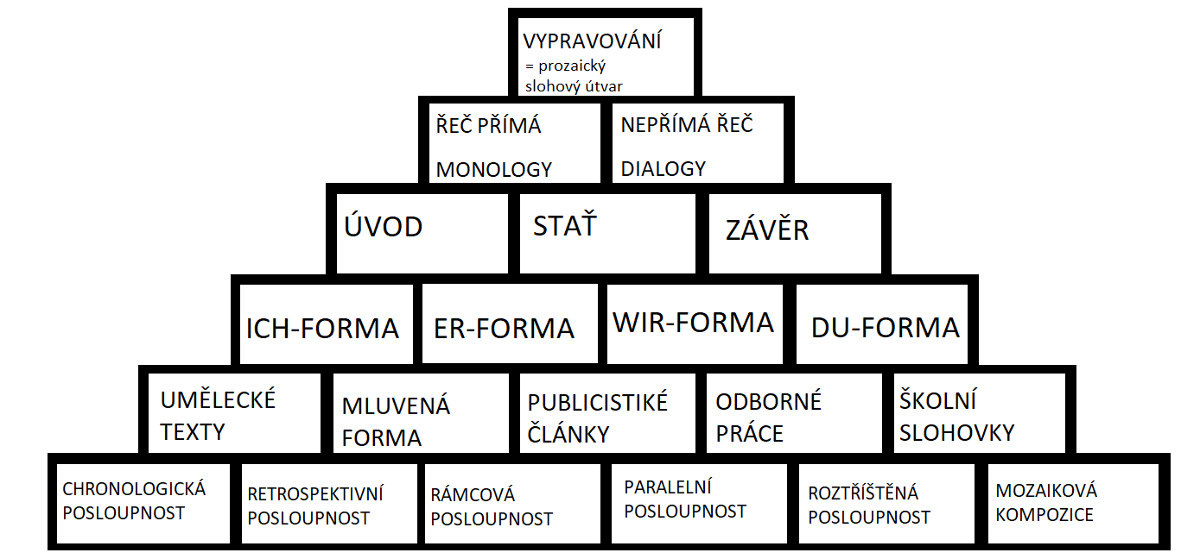

*Cílem úkolu je zopakovat si pojem vypravování, zjistit, co je to osnova a retrospektiva, dokázat v odborném textu vyhledat potřebné informace.*

Po dokončení úkolu se nezapomeňte vrátit k úvodnímu úkolu s barvičkami!

**Úkol 2 – Metoda studijní průvodci** (samostatná práce „na vyplnění času“, cílem hodiny není zkontrolovat odpovědi – je možné se ke cvičení vrátit v následující vyučovací hodině)

* **Zkuste odpovědět na následující otázky:**

1. Co vyplývá z odborného textu o přímé řeči?

* Různé odpovědi (ve vyprávění se musí vyskytovat přímá řeč, jinak se jedná o popisný děj)

1. V jakých žánrech můžeme použít vyprávění? Uveďte alespoň 10 příkladů. Nápovědu hledejte v odborném textu.

* Různé odpovědi

1. Jaké slohové útvary obvykle obsahuje román, kromě vyprávění? Odpověď zkuste najít ve svých vědomostech.

* Různé odpovědi (popis, charakteristika, úvaha…)

1. Co je to kompozice? V textu hledejte synonymum.

* Různé odpovědi (rozvržení = kompozice -> úvod, stať, závěr…)

1. Jaký je dle odborného textu rozdíl mezi rozvržením textu a osnovou?

* Rozvržení textu = úvod, stať, závěr = to, z čeho se vyprávění skládá
* Osnova = úvod, zápletka, vyvrcholení, rozuzlení, závěr = postup, podle kterého vyprávění tvoříme

1. Charakterizujte popisný děj. Odpověď hledejte v odborném textu.

* Popisný děj je text, ve kterém se nevyskytuje přímá řeč, ale existuje v něm příběh.

1. Jaké jsou rozdíly mezi epickými a lyrickými díly? Zkuste odpovědět na základě získaných vědomostí, kdybyste si přece jenom nevěděli rady, nápovědu můžete najít v odborném textu.

* Epická díla mají děj, lyrická díla popisují dojmy a pocity.

1. Co si pamatujete o odborných pracích? (Základní údaje, alespoň 3 + výskyt a využití) Odpověď v odborném textu nehledejte.

* Jednoduchý výstižný text, bez citového zabarvený, odborně správně
* Učebnice, encyklopedie; zkoumání, studium

1. V jakém dalším slohovém útvaru se podle vás používá pětibodové rozvržení textu – expozice, kolize, krize, peripetie, katarze? Odpověď najděte ve svých vědomostech.

* Drama

1. Proč je dobré vytvořit základní osnovu? Zkuste odpovědět vlastními slovy.

* Různé odpovědi

*Cílem úkolu je zamyslet se nad odborným textem, uvědomit si, co je to vyprávění. Zopakovat si ostatní pojmy na základě vlastních znalostí*

**Úkol 3 – zpřeházené věty** (samostatná práce, práce ve dvojicích nebo práce ve skupinách; kontrola cvičení proběhne individuálně nebo společně)

*V obálkách dostanete příběh.*

1. Tento příběh je celý zpřeházený, seskládejte ho tak, aby byly události nejprve v chronologické posloupnosti a následně retrospektivní posloupnosti.
2. Sestavte příběhu osnovu. Pozor na osnovu retrospektivního příběhu!

Žáci mohou tento úkol zpracovat v písemné podobě, ale mnohem zábavnější je rozdat nastříhané věty i osnovu. Správné odpovědi mohou napsat do pracovního listu.

*Cílem úkolu je uvědomit si, jaký je rozdíl mezi retrospektivní a chronologickou posloupností, dokázat seskládat jednoduchou osnovu.*

# Výletní odpoledne

# Celé dnešní odpoledne jsem strávil na policejní stanici.

# Nevěřili byste, co se mi přihodilo.

# Ráno jsem si se svými sourozenci vyjel na kole do města.

# Přijeli jsme do cukrárny a bratr se sestrou se vydali dovnitř.

# Já jsem venku hlídal kola.

# Najednou se zevnitř ozvalo:

# „Pojď se podívat na ty krásné zákusky.“

# Poslechl jsem bratra a šel se podívat.

# Když jsem se vrátil ven, moje kolo už tam nebylo.

# Policisté nakonec kolo našli a zloděje zatkli.

**ÚVOD ROZHODNUTÍ PRO CYKLISTICKÝ VÝLET**

**ZÁPLETKA PŘÍJEZD DO CUKRÁRNY A HLÍDÁNÍ KOL**

**VYVRCHOLENÍ KRÁDEŽ KOLA**

**ROZUZLENÍ VÝSLECH NA POLICII**

**ZÁVĚR ZATČENÍ ZLODĚJE A NÁVRAT KOLA**

**Úkol 4 – Metoda doplňování textu + odpověď na vyvozené otázky** (samostatná práce nebo ve dvojicích; společná kontrola odpovědí v téže, případně následující vyučovací hodině)

*Cílem úkolu je: naučit se výstižně a srozumitelně stavět výpovědi, pracovat s textem.*

1. **Doplňte daná slova do textu:**

krku, stiskla, okno, určitě, uskladnění, kilometry, blížili, pomalu, klíč, odsunula, dech, hodiny

1. **Vymyslete nadpis pro dané vypravování.**

Různé odpovědi (Zloděj)

1. **Napište osnovu textu:**

Různé odpovědi…

1. Dědečkovo stavení

2. Světlo na chalupě

3. Snaha odhalit zloděje

4. Velké překvapení

Zloděj

Bydlíme v malé vesničce vzdálené dva kilometry od chalupy, kde žil náš děda. Dědovo stavení využíváme hlavně k uskladnění ovoce a zeleniny.

Jednoho letního večera jsem s bratrem měla dojet pro brambory. Vzali jsme si kárku a spěchali jsme, abychom byli brzy zpátky. Když jsme se blížili k chalupě, byla už téměř tma. Najednou se mi zdálo, že vidím v okně nějaký záblesk. Zastavila jsem se a upřeně jsem pozorovala okno. Bratr už také stál a otočil se ke mně: „Vidíš to světlo?“

„Někdo tam určitě je a svítí si baterkou,“ zašeptala jsem. Bratr neváhal: „Přece ho nenecháme krást? Musíme se tam podívat.“

Kárku jsme nechali v  příkopu a pomalu se blížili k chalupě. Záblesky v okně se ještě několikrát objevily. U vrat jsme zjistili, že chybí visací zámek. K zamčení je užita jen zvláštní petlice. Opatrně jsem vsunula do zámku klíč a otáčela jím tak, aby se petlice odsunula a nevydala žádný zvuk. Podařilo se. Stiskla jsem kliku a tichounce otvírala vrata. Oba jsme vklouzli do průjezdu a zůstali přikrčeni u stěny. Náhle se ozvaly kroky. Bouchly dveře. Srdce jsem měla až v krku. Ten zloděj se asi zbláznil, když dělá takový hluk. V šeru se objevila temná postava, která držela v ruce baterku. Pomalu ale hlučně se pohybovala po dvoře. Neodvážili jsme se ani pohnout. Dech se mi stále zrychloval. Co uděláme, jestli nás zloděj uvidí? Utečeme? Budeme na to mít čas? Zloděj pomalu došel na roh stodoly a otevřel skříňku ve zdi, kde jsou elektrické hodiny. Něco cvaklo. Zloděj se otočil a vracel se zpět ke dveřím do světnice. Otočil vypínač a na dvoře i v průjezdu zazářilo světlo.

Překvapením jsme nemohli ani vykřiknout. U dveří stála sestřenice, která se nestačila divit, kde jsme se tam vzali.

1. **Pokud máte čas, zkuste splnit následující úkoly:**

Použijte slovo **zámek** ve dvou různých větách tak, aby byl zřejmý významový rozdíl:

Různé odpovědi…

Líbí se mi zámek Hluboká nad Vltavou.

Koupil si visací zámek.

Uveďte synonyma k daným slovům:

opatrně obezřetně

pomalu zvolna

chalupa stavení

děda dědeček

Jak nazýváme slova, která mají stejnou zvukovou podobu, ale mají zcela odlišný význam a původ? Uveďte příklad.

homonyma

Jakou časovou posloupnost toto vypravování používá a proč?

chronologickou

Vyhledejte v textu napínavé místo a napište, jak se takovému místu odborně říká. Svůj výběr zdůvodněte. Pokud si nevíte rady, podívejte se na odborný text o vyprávění.

různé odpovědi